Сведения о ходе выполнения проекта
«Создание модулей контроля параметров потоков космических излучений на базе широкозонных полупроводниковых сенсоров для перспективных транспортных космических систем с длительным сроком функционирования»

Научно-исследовательская лаборатория космических исследований в области технологий, систем и процессов МИЭМ НИУ ВШЭ в 2016 году завершает выполнение 3-х летнего проекта по теме «Создание модулей контроля параметров потоков космических излучений на базе широкозонных полупроводниковых сенсоров для перспективных транспортных космических систем с длительным сроком функционирования» (Соглашение с Минобрнауки России о предоставлении субсидии от «08» июля 2014 г. №14.605.21.0001, руководитель проекта: заведующий лабораторией Кулагин В.П.) в рамках ФЦП «Исследования и разработки по приоритетным направлениям развития научно-технологического комплекса России на 2014-2020 годы».
Проект направлен на разработку новых видов научного оборудования космических аппаратов и методов контроля параметров потоков космических излучений на базе широкозонных полупроводниковых сенсоров. Целью реализуемого проекта является разработка и экспериментальная проверка методов и способов построения модулей контроля параметров потоков космических излучений (ПКИ) нового поколения.
Прикладные научные исследования проводятся в тесном сотрудничестве с Производственно-технологическим центром «УралАлмазИнвест» (http://www.uralalmazinvest.ru/), который в течение ряда лет занимается созданием новых типов приборов на алмазных и полупроводниковых материалах. Индустриальный партнер проекта – ООО «НПП «Микроприбор» (http://mikropribor.ru/).
К настоящему времени полностью выполнены все этапы работ. Сведения о ходе выполнения проекта размещены на официальном сайте Получателя субсидии по адресу https://miem.hse.ru/projectsv1 и на сайте Лаборатории http://astro.miem.hse.ru/proj_o.
За период выполнения проекта на основе разработанной концептуальной модели модуля контроля параметров ПКИ была создана математическая модель модуля и математические модели его узлов. С учётом результатов проведенного имитационного моделирования и предварительных расчётов показателей надёжности разработана эскизная конструкторская документация на макеты узлов модуля контроля параметров ПКИ. Определён состав технологического оборудования для создания макетов узлов модуля и проведена поверка измерительного оборудования, используемого в исследовательских испытаниях. Изготовлены макеты узлов модуля контроля параметров ПКИ и в соответствии с разработанными программами и методиками проведены их исследовательские испытания.
С учётом полученных результатов была разработана эскизная конструкторская документация на макет модуля контроля параметров ПКИ и изготовлен макет модуля. Параметры модуля определялись по результатам исследовательских испытаний макетов узлов модуля контроля. В соответствии с Программой и методиками исследовательских испытаний проведены испытания макета модуля контроля параметров ПКИ, результаты которых позволили уточнить и верифицировать математическую модель модуля на основе алмазных детекторов с использованием источников излучения, имитирующих компоненты космических излучений, а также выполнить оценку правильности технических решений и математической модели макета модуля. На основании анализа полученных результатов испытаний и проведенной аналитической оценки были сделаны выводы о корректировке эскизной конструкторской документации на макеты узлов модуля контроля параметров ПКИ и макет модуля в целом, а также о конструктивной доработке собственно макета модуля и его узлов. После доработки изделия были проведены исследовательские испытания, полностью подтвердившие соответствие модуля и его узлов требованиям ТЗ и заявленным показателям.
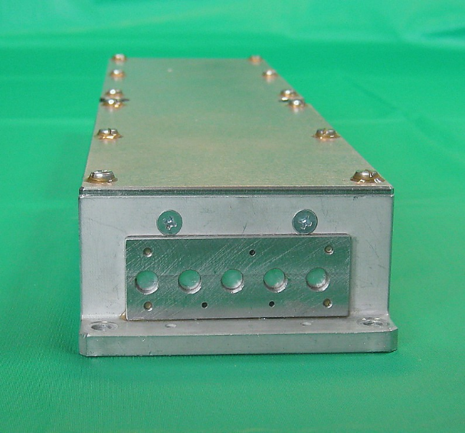
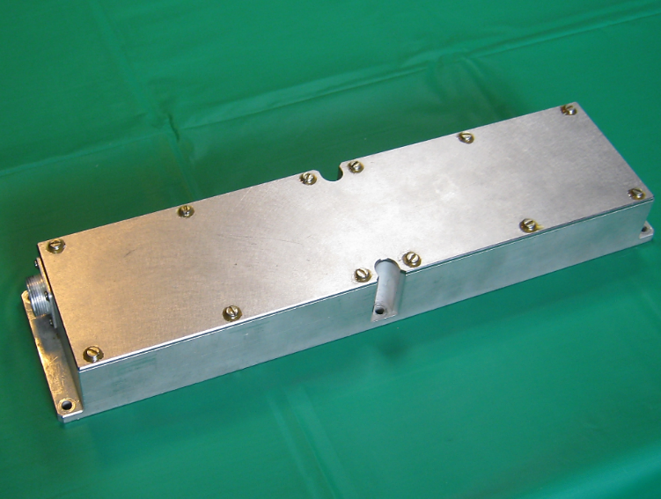

Фотографии макета модуля контроля параметров ПКИ

На заключительном 5-ом этапе проекта проведено обобщение и оценка полученных результатов, в том числе: сопоставление анализа научно-информационных источников и результатов теоретических и экспериментальных исследований; оценка эффективности полученных результатов в сравнении с современным научно-техническим уровнем; анализ выполнения требований ТЗ на ПНИ; оценка полноты решения задач и достижения поставленных целей ПНИ. На основе проведенного обобщения и оценки результатов проведенных исследований разработан проект ТЗ на ОКР по теме «Разработка аппаратуры контроля параметров полей космических излучений для перспективных транспортных космических систем с длительным сроком функционирования». Выработаны рекомендации и предложения по использованию полученных результатов индустриальным партнером, а также в дальнейших исследованиях и разработках. Проведена технико-экономическая оценка рыночного потенциала полученных результатов. Разработан комплекс мероприятий по продвижению, рекламе и коммерциализации модуля контроля параметров ПКИ.
В соответствии с установленными требованиями по достижению значений показателей результативности предоставления субсидии в период выполнения проекта сделаны доклады на конференциях 2014­2016 гг., в том числе:
- Международная научно­практическая конференция "Инновации на основе информационных и коммуникационных технологий", Сочи, 2014, http://iict.hse.ru/11.html.
- Первый международный симпозиум «Компьютерные измерительные технологии». Москва, 2015, https://cmt.hse.ru/, https://miem.hse.ru/edu/ee/news/147820685.html.
- Ежегодная межвузовская научно-техническая конференция студентов, аспирантов и молодых специалистов НИУ ВШЭ им. Е.В. Арменского, Москва, 3-13 февраля 2015, https://miem.hse.ru/armntk/2015archive, https://www.hse.ru/news/138019292.html.
- Третья ежегодная выставка-форум "Вузпромэкспо-2015" 2-4 декабря 2015, Москва, https://miem.hse.ru/news/168375233.html.
- Ежегодная межвузовская научно­техническая конференция студентов, аспирантов и молодых специалистов НИУ ВШЭ им. Е.В. Арменского, Москва, 2016, https://miem.hse.ru/armntk.
- XII Международная IEEE Сибирская конференция по управлению и связи (SIBCON­2016). Москва, 12­14 мая 2016 г.
- Седьмой московский международный симпозиум по исследованиям Солнечной системы (7M-S3), Институт космических исследований Российской академии наук (ИКИ РАН) – The Seventh Moscow Solar System Symposium 7M-S3, Space Research Institute, Moscow, Russia, October 10-14, 2016 – http://ms2016.cosmos.ru/.
- Ежегодная Всероссийская научно-практическая конференция «Исследования и разработки - 2016», 14–15 декабря 2016 года https://evento.xpir.ru/conference2016 (в рамках Четвертой национальной выставки технических и технологических достижений науки – ВУЗПРОМЭКСПО-2016). Тезисы доклада по результатам настоящего проекта размещены в открытом доступе в Онлайн-каталоге (https://xpir.ru/events/conference2016/theses/b790794fd10d49be80c22ad1105e6607).
В рамках прикладного научного исследования и экспериментальной разработки получены охраноспособные результаты интеллектуальной деятельности (РИД):
- Полезная модель, патент №162961 от 10.06.2016 (приоритет – 16.12.2015) «Блок детектирования ионизирующих излучений на основе алмазного детектора», РФ.
- Полезная модель, патент №162960 от 10.06.2016 (приоритет – 16.12.2015) «Алмазный детектор ионизирующих излучений», РФ.
- Программа для ЭВМ «Обработка измерительных параметров спектрометра космического излучения на алмазных детекторах», свидетельство №2016618168 от 22.07.2016.
- Программа для ЭВМ «Расчет характеристик потоков космического излучения по измерительным параметрам спектрометра на алмазных детекторах методом Левенберга-Марквардта», заявка в ФИПС №2016661625 от 01.11.2016 г.
Полученные результаты проекта обеспечивают возможность производства универсальных модулей контроля параметров потоков космического излучения (ПКИ) в составе бортовой аппаратуры космических аппаратов (КА) с большими сроками активного использования (15 – 20 лет). Использование модуля контроля параметров ПКИ на основе алмазных детекторов для регистрации потоков электронов, протонов и тяжёлых заряженных частиц космического пространства позволит обеспечить непрерывный мониторинг радиационной обстановки КА, объективно оценивать их остаточный ресурс и минимизировать риски внезапного выхода из строя систем РЭА космических аппаратов. Использование оригинального нейросетевого алгоритма восстановления параметров ПКИ по измерительным данным модуля обеспечивает повышение точности и быстродействия модуля контроля параметров ПКИ.
Учитывая, что системные и конструктивные особенности модуля контроля потоков космических излучений обеспечивают показатели назначения изделия, близкие к предельно возможным значениям и соответствующие мировому уровню в данном классе приборов, целесообразно продолжение работ на стадии ОКР и коммерциализация проектных разработок. Это позволит обеспечить импортозамещение значительной части номенклатуры детекторов ионизирующих и ядерных излучений и спектрометрических приборов на их основе.
Все работы по проекту выполнялись в соответствии с Планом-графиком и требованиями Технического задания по Соглашению о предоставлении субсидии № 14.605.21.0001 от «08» июля 2014 г.

